八上科学第4章基础专题二

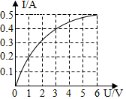1．如图所示为某种灯泡的电流I和电压U的关系图像。若有6个这样的灯 泡串联接在电压为6伏的电源上，则通过灯泡的电流为 　 　安；若把1个这种灯泡与某电阻串联接在电压为6伏的电源上，电流为0.2安，则该电阻的阻值为 　 　欧。

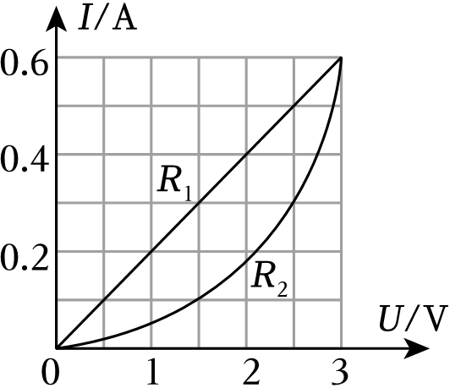2．电阻R1和R2的I﹣U关系图线如图所示，则R1的阻值为 　 　。若两个电阻串联后，通过电阻的电流为0.3A时，电源电压是 　 　。若这两个电阻并联后接在3伏电源上，干路中的电流为 　 　A。

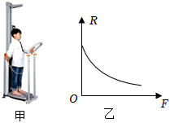3．如图甲是某身高体重测量仪，当体检者站在台面上时，能自动显示其身高，体重。

1. 体检者质量为60千克，双脚与台面的接触面积为0.05米2，他对台面的压强为 　 帕。

（2）小明利用某压敏电阻R及相关电路元件设计身高体重测量仪电路，压敏电阻的阻值随压力变化的关系如图乙所示，现要求用电压表、电流表分别显示身高和体重的大小，且电压表、电流表的示数分别随身高、体重的增大而增大。下列电路设计最合理的是 　 　。

A.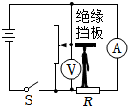 B.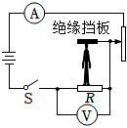 C.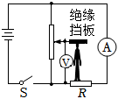 D.